江苏省兴化顾庄等三校2015届九年级第一次模拟联考（网上阅卷适应性训练）物理试题及答案
g取10N/kg
一、选择题（每题2分，共24分．每题四个选项中只有一个符合题意）
1．2015年3月，我国第17颗北斗导航卫星发射成功，标志着我国北斗卫星导航系统由区域运行向全球拓展。它在与地面通信时利用的是：
A．超声波 B．电磁波 C．红外线 D．紫外线
2．打开电冰箱门时，常会看到电冰箱门附近出现一股“白气”。关于这种“白气”与热水瓶口出现的“白气”的形成过程，下列说法中正确的是：
A．“白气”均为空气中的水蒸气液化形成的
B．前者是冰箱内的水蒸气液化形成的，后者是热水瓶内的水蒸气液化形成的
C．前者是空气中的水蒸气液化形成的，后者是热水瓶内的水蒸气液化形成的
D．前者是冰箱内的水蒸气液化形成的，后者是空气中的水蒸气液化形成的
3．下列简单机械中，属于省力杠杆的是：
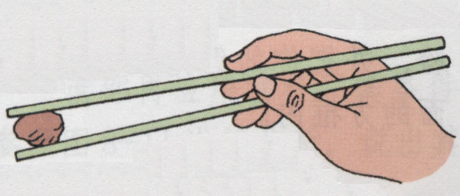
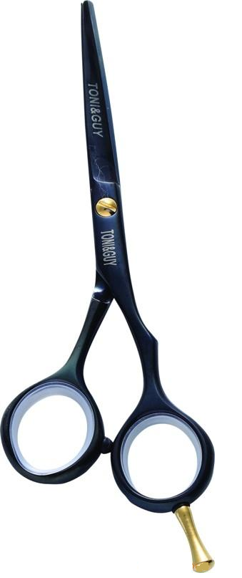
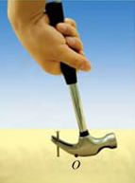
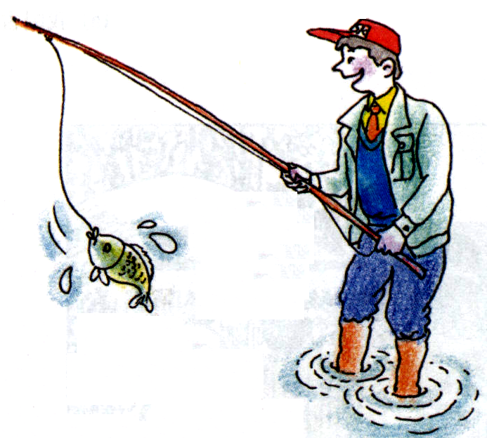

A．筷子 B．理发剪 C．羊角锤 D．钓鱼竿
4．下列实例中，材料的选用与描述的物理属性不相符的是：
A．电线外层用塑料，是因为塑料良好的绝缘性
B．窗户上用玻璃，是因为玻璃的透光性好
C．锅铲的把手用胶木，是因为胶木的导热性好
D．划玻璃的刀刃用金刚石，是因为金刚石的硬度大
5．甲、乙两种干燥的绝缘物体，甲的原子核对核外电子的束缚能力较弱．将它们相互摩擦后分开．下列叙述中错误的是：
A．乙得到了电子带负电 B．甲失去了电子带正电
C．甲、乙靠近会相互吸引 D．摩擦产生了电荷，使甲乙带电
6．机场周围不允许有鸟类飞行，以免撞毁飞机．这是因为：
A．以地面为参照物，鸟的速度很大
B．以机场内步行的人为参照物，鸟的速度很大
C．以停在机场的飞机为参照物，鸟的速度很大
D．以正在飞行的飞机为参照物，鸟的速度很大
7．探究“影响滑动摩擦力大小的因素”活动中，小明用如图装置，用弹簧测力计拉动木块在水平木板上运动。测量中，小明发现弹簧测力计的示数时大时小。对此，小明做出以下分析，其中不正确的是：
A．木块对木板的压力大小可能是变化的
木块
第7题图
木板
v
B．木板表面不同位置的粗糙程度可能是不同的
C．木板与木块的接触面积大小可能有改变
D．木块的运动可能不是匀速直线运动
8．在如图所示的几种情况中，符合安全用电的是：

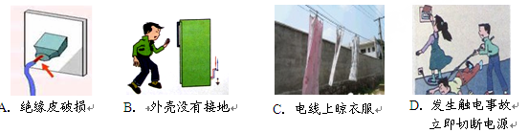
A
R
L₁
L₂
a
b
c
第8题图

9．在如图所示的电路中，闭合开关后，发现灯L₁、L₂都不发光，电流表无示数。为了找出发生故障的原因，现用电压表进行检测，发现b、c之间的电压为零，a、b间的电压和a、c间的电压都为3V，则电路故障可能是：
A．L₁断路 B．L₁短路 C．L₂断路 D．L₂短路
10．如图A、B、C是三个柱状容器，其中S_{A}＞S_{B}＝S_{C}，分别装有水和酒精，容器中液体质量m_{A}＞m_{B}＞m_{C}，液体深度如图所示。关于容器底部所受液体压强p_{A}、p_{B}、p_{C}，下列说法中正确的是：
水
水
酒精
A
B
C
第10题图
A．比较A、C两图，因为h_{C}＞h_{A}，所以p_{C}一定大于p_{B}
B．比较A、B两图，因为h_{B}＞h_{A}，所以p_{B}一定大于p_{A}
C．比较B、C两图，因为h_{B}＝h_{C}，所以p_{B}一定等于p_{C}
D．比较A、B两图，因为m_{A}＞m_{B}，所以p_{A}一定大于p_{B}
11．如图所示，小明透过盛满水的圆柱形透明玻璃杯观看书上的鹦鹉图片（圆圈中的鹦鹉图与书本中的鹦鹉图实际大小相等），改变课本与水杯的距离，他不可能看到的像是：
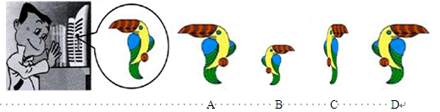

A B C D

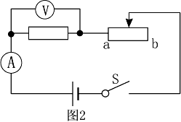
12．如图所示的电路中，电源电压6V保持不变，定值电阻的阻值为10Ω，滑动变阻器的最大阻值为20Ω。当开关闭合，滑片由b端向a端移动的过程中，以下说法正确的是
第12题图
A. 电压表的示数减小
B. 电压表示数与电流表示数的比值不变
C. 当滑片移到中点时，电压表示数为2V
D. 当滑片移到a端时，电流表示数为0.2A
二、填空题（每空1分，共25分）
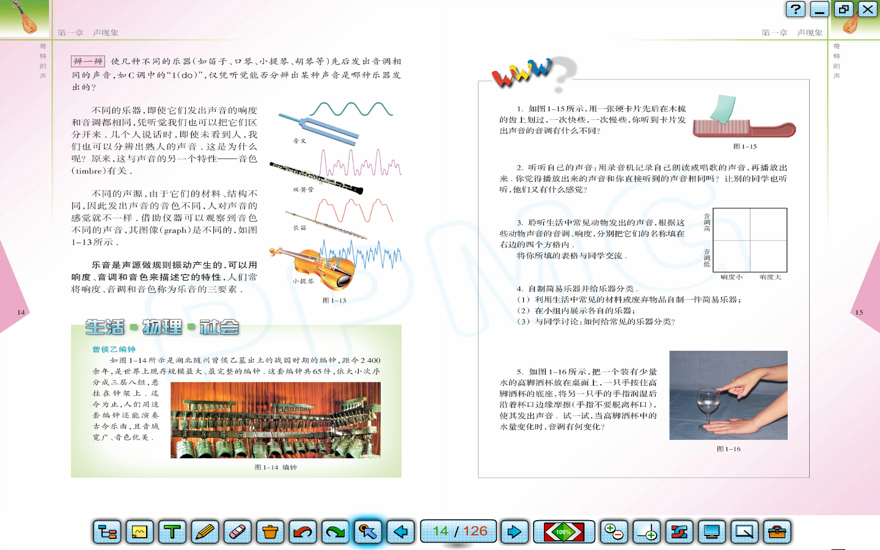
13．如图，小明用硬卡片两次快慢不同的划过梳齿，主要是比较两次发出声音的__▲__不同，本题所研究的声源是__▲__（梳齿、硬纸片）。
第13题图
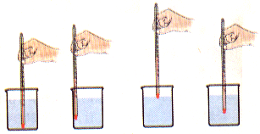
14．物理学发展过程中，曾经认为电与磁之间没有什么关系。直到19世纪初，科学家__▲__通过实验发现电流周围存在磁场，其后，经过科学家的不懈努力，发现了__▲__现象，表明利用磁场可以获得电流，进一步证明了电磁之间存在联系。
甲
10
30
30
10
乙
20
20
0
0
第15题图
15．如图甲是小华用温度计测量水的温度时的情形，其操作中存在的问题是__▲__。纠正错误后，在读数时需注意：温度计的玻璃泡应__▲__，视线应与__▲__相平。温度计的示数如图乙，此时的读数为__▲__℃。
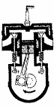
16．一个8.5W的LED灯泡，它与60W的白炽灯亮度相当，则使用该LED灯泡比白炽灯可节约__▲__%的电能。一个8.5W的LED灯泡价格为20元，寿命为50000h，假设电灯以每年正常工作2000小时计算，电价是0.5元/千瓦时。则使用该种LED灯泡照明一年的总费用为__▲__元。
第17题图
17．如图所示表示的是四冲程汽油机的__▲__冲程，该汽油机的飞轮转速为1200r/min，则1s内汽油机对外做功__▲__次。
18．能源利用的实质是能量的转化或转移，在此过程中能量的总量是__▲__（填“逐渐减少”、“保持不变”或“逐渐增加”）。因为能量的转化或转移具有__▲__性，所以，所以，人类可利用的能量不断减少，因此，开发利用新能源是当务之急。太阳能是一种新能源，它属于__▲__（可再生/不可再生）能源。
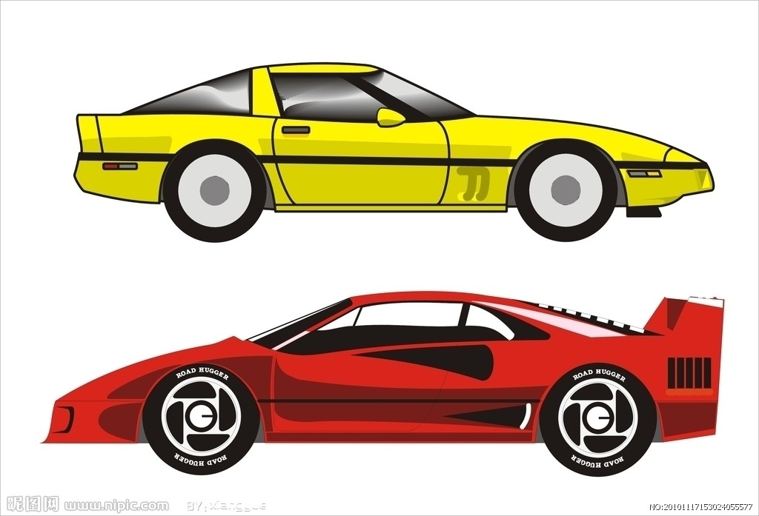
19．如图所示小汽车，高速行驶在水平道路上，此时地面对汽车的支持力__▲__（填“大于”、“等于”或“小于”）汽车的重力，这一现象所涉及的主要物理知识是__▲__。[来源:学+科+网Z+X+X+K]
第19题图
20．2014年2月在索契举行的第22届冬奥会上，中国男子冰壶队创历史最佳成绩。冰壶由花岗岩琢磨制成，底面积为180mm²，重为187N，冰壶停在冰面上，对冰面的压强为__▲__Pa；冰壶被推出后，因为冰壶具有__▲__，能在冰面上继续滑行；比赛时，运动员用冰刷“刷冰”是通过__▲__方式增加冰的内能，让表层的冰熔化成水。
21．如图甲所示，是小华做探究串联电路电压特点的电路图，其中R₁＝10Ω，开关闭合时两只电压表的指针恰好指在同一位置处，电压表V₁指针如图乙所示，则电源电压为__▲__V，R₂＝__▲__Ω。
电 能 表

kW · h

220V 20A 50Hz
3000 r/（kW·h）
2
8
1
8
7
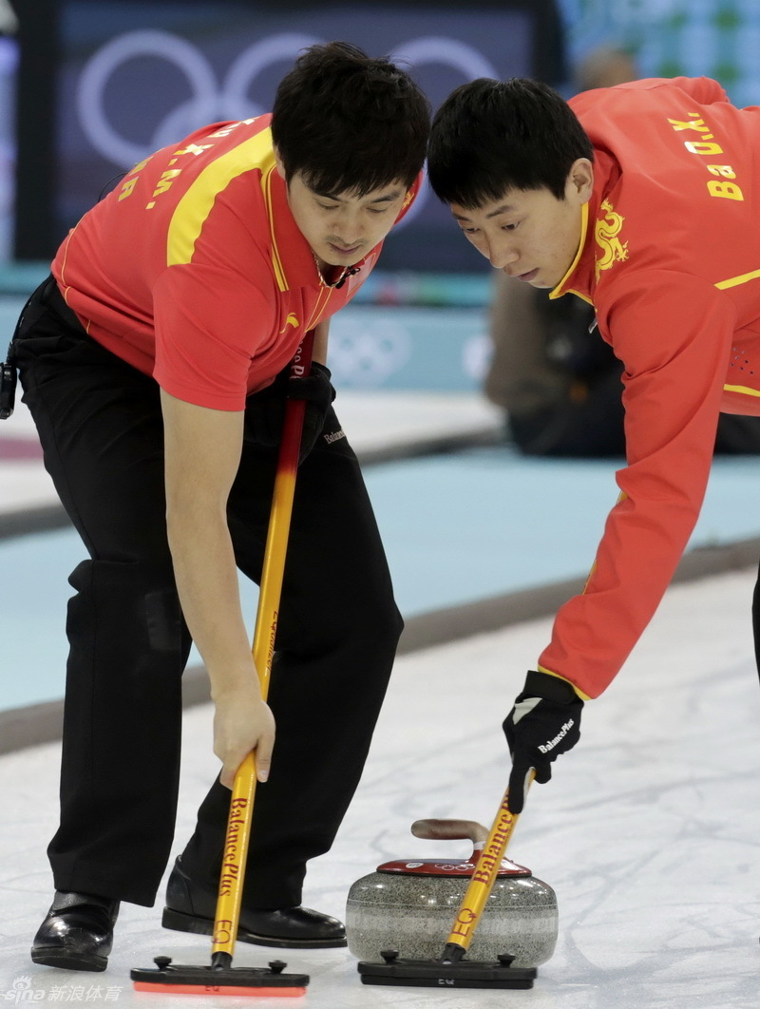
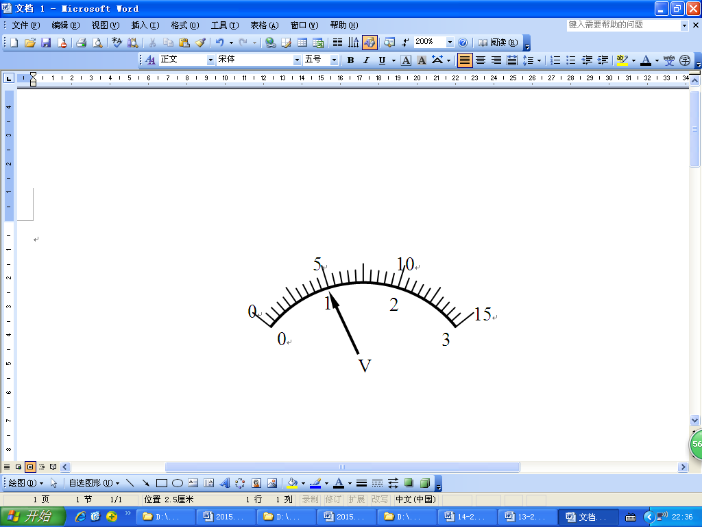
S
R₂
R₁
V₁
V₂

甲
乙
第20题图
第21题图
第22题图
22．小明家4月底电能表读数为2656.7kW·h，5月底电能表读数如图所示，那么5月份他家消耗了__▲__kW·h的电能。当小明家只有一组吊灯工作时，1min内转盘正好转过5圈，则该电灯消耗的电能是__▲__J，它的电功率为__▲__W．
三、解答题（共51分）[来源:Zxxk.Com]
23．（6分）完成下列作图：
（1）如图甲，请画出静止在斜面上的物体A受到的重力和物体A对斜面的压力的示意图。
（2）如图乙，水池底部A点射出的两条光线。请作出相应的折射光线。
（3）利用图丙中给出的信息，在图中标出电源正极，并用箭头标出磁感线的方向。
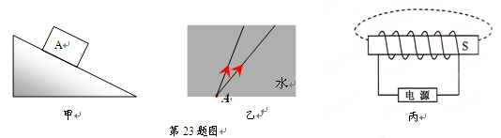
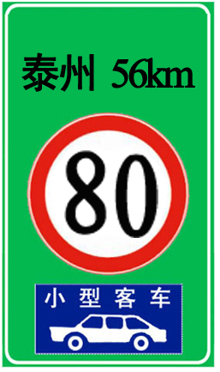
24．（6分）随着经济的发展，汽车已成为人们常用的交通工具。假日，小华乘坐爸爸驾驶的小汽车，父女二人一同去泰州。
第24题图
（1）在路边见到如图所示的标志。从标牌处到泰州，汽车至少行驶了多少分钟？
（2）排量为1.8L的小汽车通过此段路程约消耗汽油3kg，若这些汽油完全燃烧放出的热量84%被水吸收，则在标准气压下，能将多少千克初温为20℃的水烧开。（q_{汽油}=4.6×10⁷J/kg）
（3）请你从环境保护和能源的可持续发展角度，对小华父女的做法提出建议。[来源:Zxxk.Com]
▲ ▲ ▲
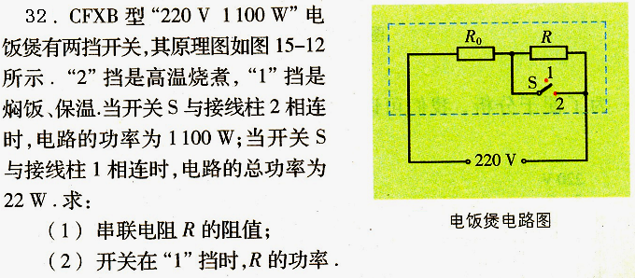
25．（6分）某型号的电饭锅有高温烧煮和焖饭保温两档，其原理如图所示。已知其高温烧煮时电饭锅的电功率为1100W，R的阻值为2156Ω。求：
第25题图
（1）R₀阻值为多大？
（2）焖饭保温时，电饭锅的电功率为多大？
（3）电饭锅处于焖饭保温时，1min内电流通过电阻R₀产生的热量为多少？
▲ ▲ ▲
26．（5分）在探究光斑的形状与孔的大小关系时，小华在地面上铺一张白纸，将刻有边长为3cm等边三角形的纸板正对着太阳，保持纸板与地面距离为1m不变，用另一张卡片覆盖在三角形孔上，遮住孔的一部分，如图1所示。让太阳光透过小孔，移动覆盖的卡片，改变通光孔的大小。刚开始时，白纸上光斑大小将__▲__（“变大”、“不变”或“变小”），光斑亮度__▲__（“增强”、“不变”或“减弱”）；当小孔足够小时，此时光斑形状是__▲__形，继续移动覆盖的卡片，减小通光孔的大小，白纸上光斑大小将__▲__（“变大”、“不变”或“变小”），光斑亮度__▲__（“增强”、“不变”或“减弱”）。
第26题图
27．（5分）小明用天平和量筒测合金块的密度：
（1）测量前，正确调节天平的过程中，发现指针位置如图甲所示，此时小明应将平衡螺母向__▲__调；
（2）用调节好的天平测合金块的质量，小明按照正确的操作步骤，当右盘中加入的砝码总质量为20g+20g+5g克后，指针静止在分度盘上的位置始终如图乙所示。这时应进行的操作是__▲__；当天平再次平衡时，游码在标尺上的位置如图丙所示，则合金块的质量为__▲__g。
丁
10
20
30
40
50
ml
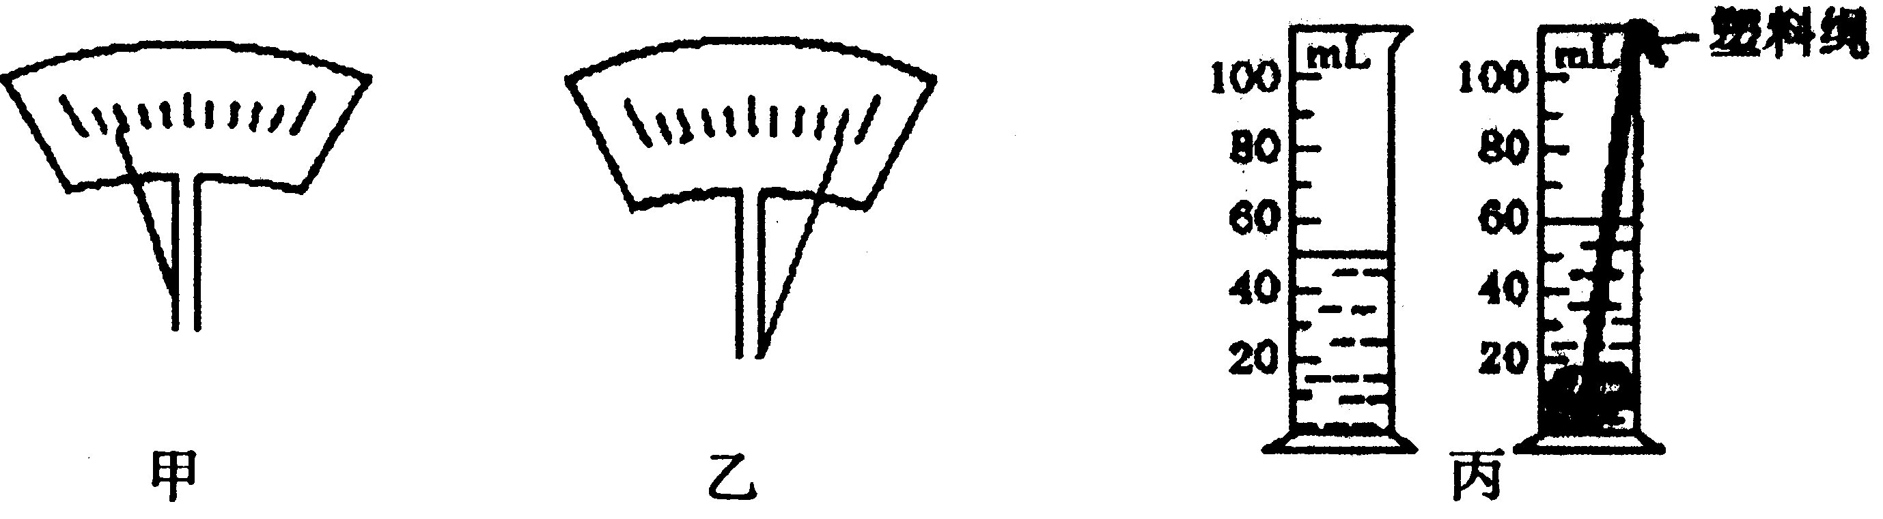
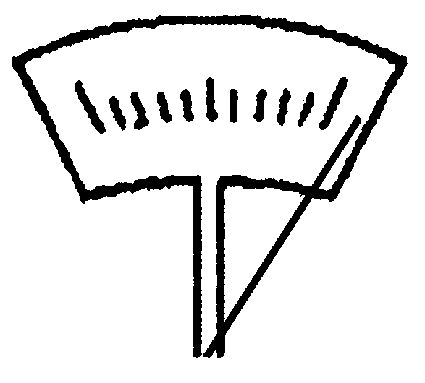
1
0
28
3
4
5
g
丙
第27题图
乙
甲

（3）用细线拴好合金块，把它放入盛有30ml水的量筒中，水面到达的位置如图丁所示。合金块的体积为__▲__ cm³。则合金块的密度为__▲__g/cm³。
甲
28．（4分）小明在“设计病房呼叫电路”的活动中。
（1）设计有两张病床的模拟电路。要求开关都断开时，灯不亮，电铃不响；任意闭合其中一个开关，都只有一个灯泡亮，电铃响；开关均闭合，两只灯泡亮，电铃响。请在虚线框中，画出电路图。
（2）小明按照正确的设计，用导线将以下器材：两节干电池、两只开关、一只标有“6V 0.5A”的电铃、两只标有“3.8V 0.3A”的小灯泡等，连接好电路后，闭合开关，发现呼叫器电路不能正常工作。经过认真检查，所有元件完好，同时也排除了由于导线连接造成的断路、短路。请你帮小明分析一下，出现以上现象的原因，并提出解决的办法：__▲__（2分）。
29．（5分）如图，是在探究阻力对物体运动的影响和探究动能大小与质量关系的实验装置。
（1）每次都让小车从同一斜面的相同高度由静止开始滑下，目的是使小车滑到斜面底端时具有相同的__▲__。
（2）在探究阻力对物体运动的影响时，分别选用棉布、木板和玻璃板进行实验，目的是改变小车__▲__，比较__▲__，分析阻力对小车运动影响的大小；在探究动能大小与质量关系时，在相同的小车上放上砝码来改变小车的质量，比较__▲__，分析小车动能大小与质量的关系；
（3）在实际实验中，常常发现小车或木块会滑出木板，无法记录其滑动的距离，在不添加实验器材的基础上，通过实验操作，使其不再滑出木板，做法是__▲__。
甲
木块
棉布
乙

第29题图
30．（5分）为验证阿基米德原理，小明选用实验器材：弹簧测量计、大烧杯、小水桶、小石块、小垫块和水；完成以下几个测量步骤：
A．用弹簧测力计测出石块的重力G_{物}；
B．将石块浸没在烧杯的水中，读出此时弹簧测力计示数F；
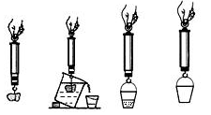
C．用弹簧测力计测出小水桶和水的总重力G_{总}；
A B C D
第30题图
D．用弹簧测力计测出空水桶的重力G₀；
（1）最佳测量步骤为：__▲__。[来源:学科网]
（2）实验过程中，若斜置在小垫块上的大烧杯中水没有装满， 小水桶承接到的水的重力__▲__被石块排开的水的重力（填“大于”、“等于”或“小于”）。
（3）石块浸没在水中所受的浮力表达式__▲__；被石块排开的水的重力表达式__▲__。（用已测得的物理量表示），比较F_{浮}与G_{排}的大小。
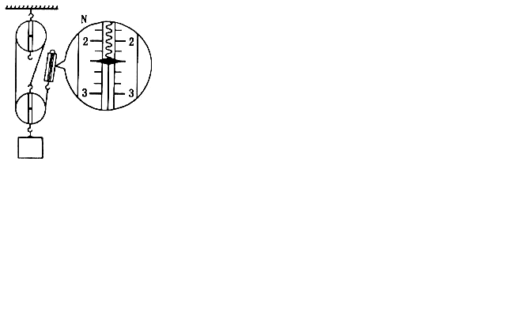
（4）如图B所示，当石块浸没到水中后，随着石块浸在水中深度增加，弹簧测力计的示数__▲__（“变大”、“不变”或“变小”）。
第31题图
31．（4分）如图所示，在“测滑轮组机械效率”实验中，物体重为5.4N。
（1）实验时要竖直向上且__▲__拉动弹簧测力计。若物体上升高度为10cm，此时弹簧测力计的示数如图所示，是__▲__N，则滑轮组的机械效率是__▲__。
（2）若仅增加物体的重，该滑轮组的机械效率将__▲__（选填“增大”、“减小”或“不变”）。（不计摩擦）
32．（5分）小明在测定额定电压为3V小灯泡功率时所用器材如图甲所示。

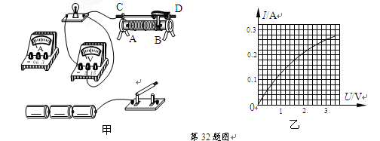
第32题图
（1）请你用笔画线代替导线，将甲图实物连接完整．要求：滑动变阻器的滑片向右移动时小灯泡亮度变亮，连线不能交叉。
（2）小明正确接好电路，闭合开关，调节滑片P，分别读出两电表的示数，由此得出U-I的关系图像如乙图。由图像可知：灯丝电阻随灯泡两端电压增大而__▲__（选填“增大”、 “保持不变”或“减小”），造成这一现象的原因是__▲__。
（3）该灯泡的额定功率是__▲__W。
2015年网上阅卷适应性训练物理答案

一、选择题（每题2分，共24分．每题四个选项中只有一个符合题意）
二．填空题（每空1分，共25分）
13．音调 硬纸片 14．奥斯特 电磁感应
15．温度计的玻璃泡接触容器底 与被测物体充分接触 温度计液柱上表面相平 16
16．85.83 9.3 17．压缩 10
18．保持不变 方向性 可再生 19．小于 流体流速越大，压强越小
20． 1038889（或1.04×10⁶） 惯性 做功
21．5 40 22．162 100
三、解答题
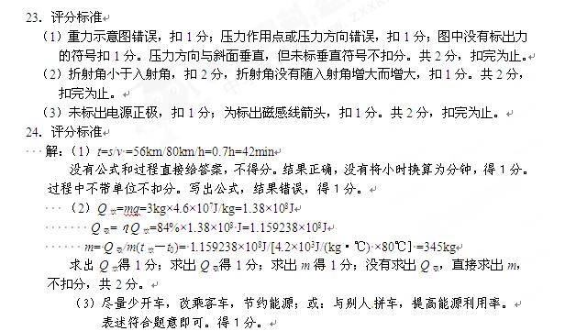25．评分标准
解：（1）加热时，开关S置于2，电路中只有R₀，此时P₁=1100w。
I₁= P₁/U=1100w/220V=5A
R₀= U/ I₁=220V/5AV=44Ω
没有公式和过程直接给答案，不得分。求出电流，得1分，求出电阻，得1分，不求电流，直接求出电阻不扣分；公式均正确，答案错误，得1分。共2分
（2）焖饭时，开关S置于1，电路中R₀与R串联。
R_{总}= R_{总}+ R=2200Ω
I₂= U / R_{总}=220V/2200Ω=0.1A
P₂= UI₂=220V×0.1A=22w
没有公式和过程直接给答案，不得分。求出总电阻，得1分；求出电功率，得1分，不求电流，直接求出电功率不扣分；公式均正确，答案错误，得1分。共2分。
（3）Q_{放}=I² R₀t=(0.1A) ²×44Ω×60s=26.4J
没有公式和过程直接给答案，不得分。公式均正确，答案错误，得1分。共2分。
说明：在解题过程中，没有对电路连接情况，进行分析说明，扣1分。
